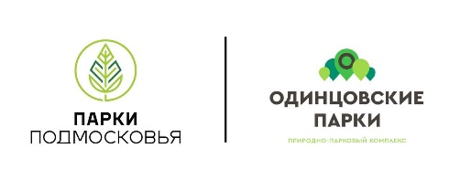
В МБУ «Дирекция парков
Одинцовского городского округа»

Заявка на проведение съёмки в парке

Организация (физическое лицо)
Адрес регистрации
Формат съёмок
Дата проведения
Время проведения
Парк, в котором планируется съёмка
Хар-ка и кол-во завозимого оборудования
Ф.И.О. ответственного за проведение съёмки
Контактный телефон
Электронная почта

Прошу разрешить проведение мероприятие на территории парка Раздолье МБУ «ДП ОГО»

___________ _______________________
дата подачи заявки подпись руководителя организации (физического лица)

Организатор мероприятия дает согласие на обработку в процессе согласования своих персональных данных, что подтверждает собственноручной подписью
__________________________________________________________________
(Фамилия, имя и отчество полностью, подпись)

Справки по телефону: 8 (495) 592-79-17, e-mail: info@park-razdolye.ru
Заявка подается в электронной форме, с последующей передачей оригинала в МБУ «ДП ОГО»

